**10.11.21            4 клас            Вчитель: Артемюк Н.А.**

**Тема. Адреса веб-ресурсу**

**Розгадай ребуси**

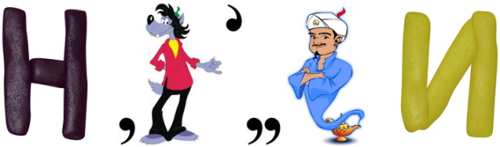

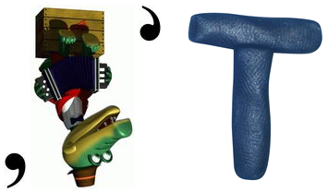

**Прочитай**

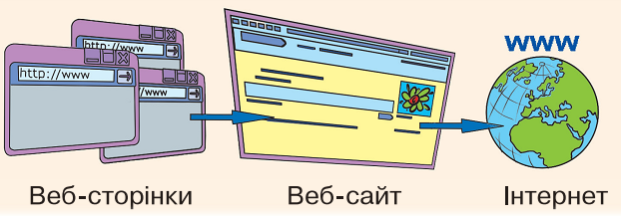Найвідомішою та найпопулярнішою службою Інтернету є World Wide Web — Всесвітня павутина. Служба WWW надає доступ до всіх веб-сторінок в Інтернеті. Веб-сторінки схожі на сторінки книжок, проте можуть містити не тільки текст і зображення, а ще й звук і відео. Веб-сторінки, які пов’язані за змістом, називають **веб-сайтом** або просто **сайтом.** Розглянь малюнок і з’ясуй, що є складовими Всесвітньої павутини*.*

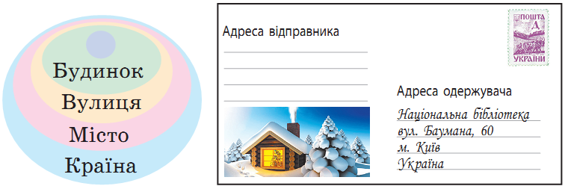Веб-сторінки містяться на комп’ютерах, які розташовані по всьому світу. Тож як знайти необхідну? Розглянь малюнок. З’ясуй, із чого складається поштова адреса.

Веб-сторінки є складовими веб-сайта, тому **адреса веб-сторінки складається з імені сайта та імені файла, у якому міститься ця веб-сторінка**. Наприклад:

***https://dystosvita.org.ua/mod/page/view.php?id=1472***

За допомогою клавіатури вводити складну та довгу адресу незручно, крім того, можна припуститися помилки. Всесвітня павутина надає можливість легко та швидко переходити з однієї веб-сторінки на іншу за допомогою посилань.

***Посилання —*** це об’єкт веб-сторінки, який містить посилання на інший об’єкт.

Посиланням може бути слово, текст, окрема буква, малюнок, схема тощо. Текст, що є посиланням, може бути підкресленим або виділеним іншим кольором, малюнок — виділеним рамкою тощо. Якщо клацнути посилання лівою клавішею миші, то може відбутися перехід в інше місце тієї ж веб-сторінки; перехід на іншу веб-сторінку; запуск програми на виконання та ін.

**Фізкультхвилинка**

Руки за голову ставимо сміло

І повертаємось вправо і вліво,

Двічі наліво, двічі направо,

Ще сім разів це виконуймо жваво!

**Переглянь презентацію за посиланням**

[**https://docs.google.com/presentation/d/1IzS1dg-Qlmb7xEaA5iFOzTg9ZxoPLdM1/edit?usp=sharing&ouid=113256508230078173405&rtpof=true&sd=true**](https://docs.google.com/presentation/d/1IzS1dg-Qlmb7xEaA5iFOzTg9ZxoPLdM1/edit?usp=sharing&ouid=113256508230078173405&rtpof=true&sd=true)

Дізнайся, як за веб-адресою визначити безпечність веб-ресурсу

**Виконай вправи для очей**

Заплющ очі та «намалюй» носом декілька геометричних фігур

**Виконай вправу за посиланням**

[**https://learningapps.org/display?v=pgrtoyad221**](https://learningapps.org/display?v=pgrtoyad221)